ПРЕСС-РЕЛИЗ

Как и для чего вносить в ЕГРН отметку о том, что квартира является блоком дома блокированной застройки?

В последние годы дома блокированной жилой застройки, называемые в народе домами на «два хозяина», обретают все большую популярность.
Согласно Градостроительному кодексу РФ, домом блокированной застройки признается дом, который стоит в одном ряду с другими жилыми домами, имеет с ними общие боковые стены без проемов и отдельный выход на земельный участок.
Однако до недавнего времени такие объекты отдельными жилыми домами не являлись. Их регистрировали в Едином государственном реестре недвижимости как квартиры, что создавало проблемы для владельцев. Ведь квартиры не включали в региональные программы капремонта. И подвести к ним газ по программе социальной газификации тоже было нельзя.
В марте 2022 года законодатель устранил этот казус, закрепив за каждой такой квартирой статус дома блокированной застройки. С уточнением: к домам блокированной застройки относят квартиры в двух-, трех- и более квартирных домах высотой не более трех этажей. При этом в одном ряду должно быть не более десяти таких домов. У собственников появилась возможность внести в ЕГРН соответствующие изменения.
Для этого необходимо подать в Росреестр заявления в отношении всех квартир дома блокированной застройки. Они могут быть поданы как всеми собственниками помещений одновременно, так и одним из них, уполномоченным на это решением общего собрания собственников. В последнем случае к заявлениям должно быть приложено решение общего собрания.
При поступлении заявления регистраторы сделают в ЕГРН отметку об отнесении помещения к дому блокированной застройки».

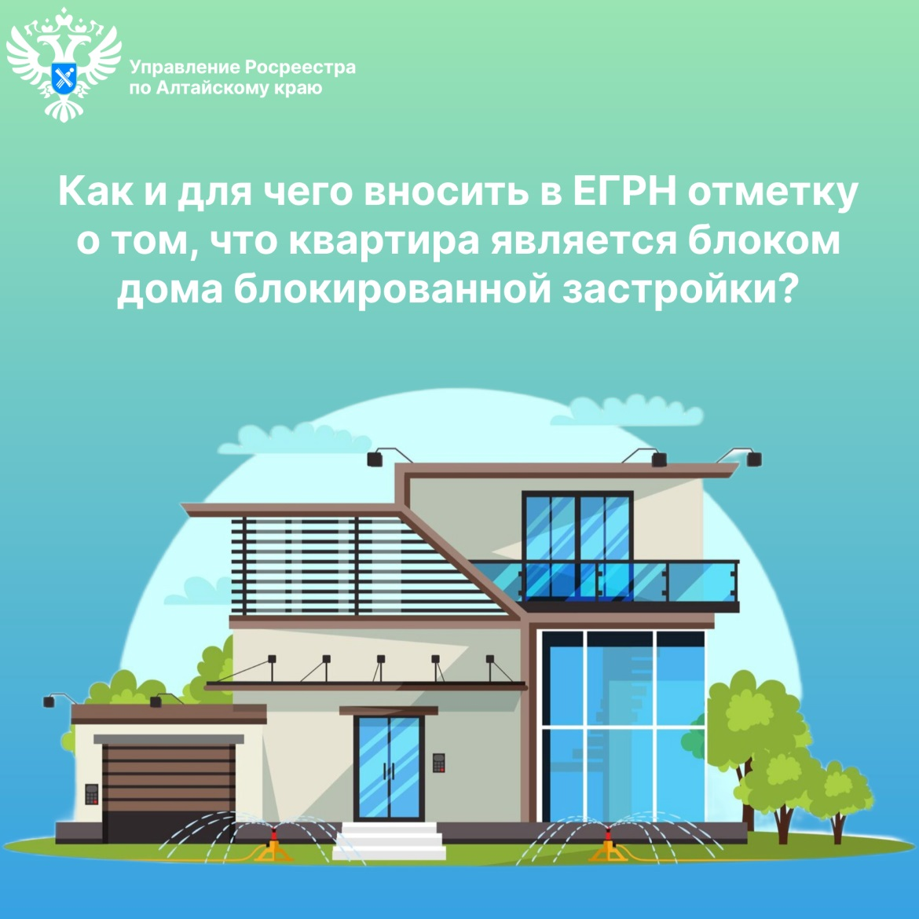

Об Управлении Росреестра по Алтайскому краю
Управление Федеральной службы государственной регистрации, кадастра и картографии по Алтайскому краю (Управление Росреестра по Алтайскому краю) является территориальным органом Федеральной службы государственной регистрации, кадастра и картографии (Росреестр), осуществляющим функции по государственной регистрации прав на недвижимое имущество и сделок с ним, по оказанию государственных услуг в сфере осуществления государственного кадастрового учета недвижимого имущества, землеустройства, государственного мониторинга земель, государственной кадастровой оценке, геодезии и картографии. Выполняет функции по организации единой системы государственного кадастрового учета и государственной регистрации прав на недвижимое имущество, инфраструктуры пространственных данных РФ. Ведомство осуществляет федеральный государственный надзор в области геодезии и картографии, государственный земельный надзор, государственный надзор за деятельностью саморегулируемых организаций кадастровых инженеров, оценщиков и арбитражных управляющих. Подведомственное учреждение Управления - филиал ППК «Роскадастра» по Алтайскому краю. Руководитель Управления, главный регистратор Алтайского края – Юрий Викторович Калашников.

Контакты для СМИ
Пресс-секретарь Управления Росреестра по Алтайскому краю
Бучнева Анжелика Анатольевна 8 (3852) 29 17 44, 5097
22press_rosreestr@mail.ru 656002, Барнаул, ул. Советская, д. 16
Сайт Росреестра: www.rosreestr.gov.ru
Яндекс-Дзен: https://dzen.ru/id/6392ad9bbc8b8d2fd42961a7
ВКонтакте: https://vk.com/rosreestr_altaiskii_krai
Телеграм-канал: https://web.telegram.org/k/#@rosreestr_altaiskii_krai
Одноклассники: https://ok.ru/rosreestr22alt.krai
https://vk.com/video-46688657_456239105

